Presseinformation – Studie Hitzeschutz im Dachgeschoss
Was hilft am besten gegen Hitze im Dachgeschoss?
Velux Simulation zeigt, was am effektivsten ist:
- Außenliegender Hitzeschutz wirkt am besten
- Hitzereduktion mit Rollladen mehr als doppelt so groß wie bei innenliegendem Rollo
- Bei Austausch eines alten Dachfensters und Einsatz eines Rollladens fast 9 Grad Celsius niedrigere Temperaturen möglich
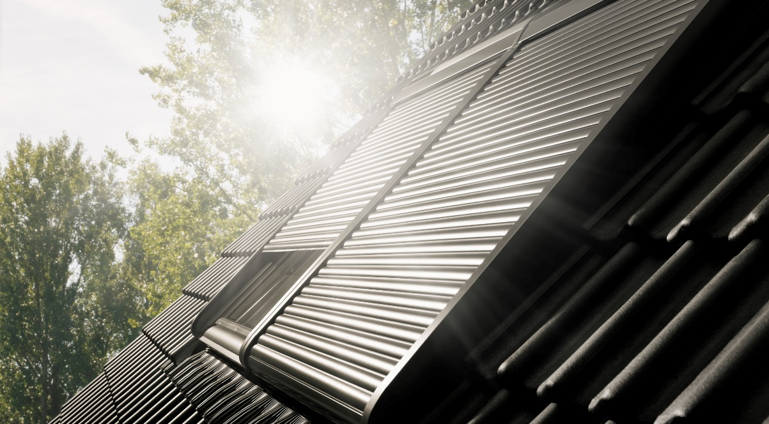
Hamburg, Juni 2024. Jeder im Dachgeschoss lebende Mensch fragt sich, wie er seine Wohnung im Sommer am besten gegen Hitze schützt. Dachfensterhersteller Velux hat die Frage genauer untersucht und eine Simulation mit Wetterdaten Münchens über zwei Monate realisiert. Am effektivsten zeigen sich dabei Rollläden und Markisen mit verdunkelndem Stoff. Unterstützend sollten bei niedrigeren Außentemperaturen die Fenster zum Lüften geöffnet werden, um so den Raum zusätzlich abzukühlen. Doch wie groß sind die Temperaturunterschiede bei unterschiedlichen Hitzeschutzmaßnahmen?
Die Simulationen wurden für einen Dachraum von 4 x 3 Metern durchgeführt –exemplarisch für die Größe eines Kinderzimmers oder Büros. In diesem gibt es zwei Schwingfenster der Größe 78 x 118 cm mit einer Dreifach-Isolierverglasung, die nach Süden ausgerichtet sind. Um das Szenario möglichst realistisch zu gestalten, konnten die Fenster zum Lüften geöffnet werden, um so den Raum zu kühlen, wenn Personen in den Morgen und Abendstunden Zuhause sind und die Temperatur Außen niedriger als Innen ist.*
Berechnet wurden die Auswirkungen des Einsatzes folgender Hitzeschutz-Maßnahmen: Rollladen, Hitzeschutz-Markise mit transparentem Stoff und verdunkelndem Stoff, Verdunkelungs-Rollo (innen) sowie Kombination von Verdunkelungs-Rollo und Rollladen. Die Simulation erfolgte auf der Basis von Wetterdaten Münchens im Zeitraum vom 1.Juli bis 31. August 2023.
Am effektivsten zeigten sich der Rollladen und die Markise mit verdunkelndem Stoff. Sie sorgten für eine um 5,3 Grad Celsius niedrigere Temperatur im Raum. Eine Kombination von Verdunkelungs-Rollo innen und Rollladen außen brachte nur minimale Verbesserungen im Vergleich zum alleinigen Einsatz des Rollladens. Das innenliegende Rollo kann am wenigsten ein Aufheizen der Wohnung verhindern. Da die energiereichen Strahlen noch auf die Scheibe treffen, war der Effekt beim Schwingfenster hier mit maximal 2,1 Grad Celsius weniger am geringsten. Obwohl die außenliegende transparente Markise noch Licht in den Raum lässt, war der Hitzeschutz-Effekt mit ihr schon etwa doppelt so groß wie beim Rollo: Eine bis zu 4,2 Grad Celsius niedrigere Temperatur als in einem Raum ohne jegliche Verschattung. Damit wird deutlich, dass eine effektive Hitzereduktion nur mit außen vor dem Dachfenster liegenden Lösungen möglich ist. Im Gegensatz zu innenliegenden Rollos verhindern sie, dass die Sonne auf die Scheiben trifft und die Temperatur dadurch im Raum deutlich steigt.

Zeit für einen Fensteraustausch?
Beim Hitzeschutz spielt jedoch nicht nur die außenliegende Verschattung eine wichtige Rolle, sondern auch das Alter des Dachfensters. Die Simulation mit etwa 20-30 Jahre alten Dachfenstern zeigte noch größere Unterschiede. Allein der Austausch der Dachfenster gegen Modelle mit Dreifach-Isolierverglasung – ohne jeglichen Einsatz einer Verschattung – würde für bis zu 3,8 Grad Celsius niedrigere Raumtemperaturen sorgen. Tauscht man die Schwingfenster aus und installiert zusätzlich Rollläden oder Markisen mit verdunkelndem Stoff lässt sich die Temperatur sogar um bis zu 8,9 Grad senken. Bei Einsatz einer lichtdurchlässigen Markise sind es bis zu 7,8 Grad Celsius. Die positiven Auswirkungen von Fensteraustausch und Rollladeneinsatz werden bei der Vorstellung, sich in einem Raum mit 25 Grad Celsius oder fast 34 Grad Celsius aufzuhalten, mehr als deutlich.

Von staatlicher Förderung profitieren
Wer angesichts dieser Werte darüber nachdenkt, sein altes Dachfenster gegen ein neues energieeffizientes Modell mit einem Wärmedämmwert von 1,0 W/(m²K) oder besser auszutauschen, kann doppelt von 20 Prozent staatlicher Förderung profitieren. Installiert man im Zuge des Fenstertauschs auch gleich Rollladen oder Hitzeschutz-Markise, sind 20 Prozent Zuschuss für Fenster und Verschattung möglich. Aber auch bei Installation einer Hitzeschutzlösung auf einem bestehenden Dachfenster ist es möglich, von der Förderung zu profitieren. Einzige Bedingung ist, dass es sich um eine elektrische oder solarbetriebene Ausführung handelt, die strahlungsabhängig gesteuert wird. Das ist mit den als Zubehör erhältlichen Steuerungssystem Velux App Control und Velux Active problemlos möglich.
Mehr Infos unter velux.de/hitzeschutz & velux.de/foerderung.

* Weitere Infos zum Untersuchungsdesign
Die Dachneigung beträgt 45 Grad und die Dämmstärke der Konstruktion 100 mm mit einem U-Wert von 0,3 W/(m²K) für die Außenwände aus Ziegeln und einem U-Wert von 0,4 W/(m²K) für das Dach. Es gibt eine Innenwand ohne jeglichen Wärmeaustausch. Im Simulationsmodell wurden vier Beschattungselemente und eine Kombination aus Innen- und Außenbeschattung wie folgt verwendet.
Die Beschattungselemente werden auf der Grundlage einer Innentemperatur von 23°C aktiviert. Ein Öffnen der Dachfenster erfolgt zwischen 17 Uhr und 0:30 Uhr sowie 7.00 und 8:00 Uhr, wenn die Außentemperatur einen niedrigen Wert aufweist als im Innenraum.
Die Berechnungen wurden mit der Energiesimulationssoftware IDA ICE realisiert. Als Wetterdaten kamen EPW(Energy Plus Weather)-Daten zum Einsatz. Eine EPW-Wetterdatei enthält verschiedene meteorologische Parameter wie Temperatur, Luftfeuchtigkeit, Windgeschwindigkeit, Sonneneinstrahlung und Niederschlag. EPW-Dateien liefern jährliche Stundendaten und werden in der Regel von Wetterstationen oder meteorologischen Datenbanken bezogen.

Bildunterschriften
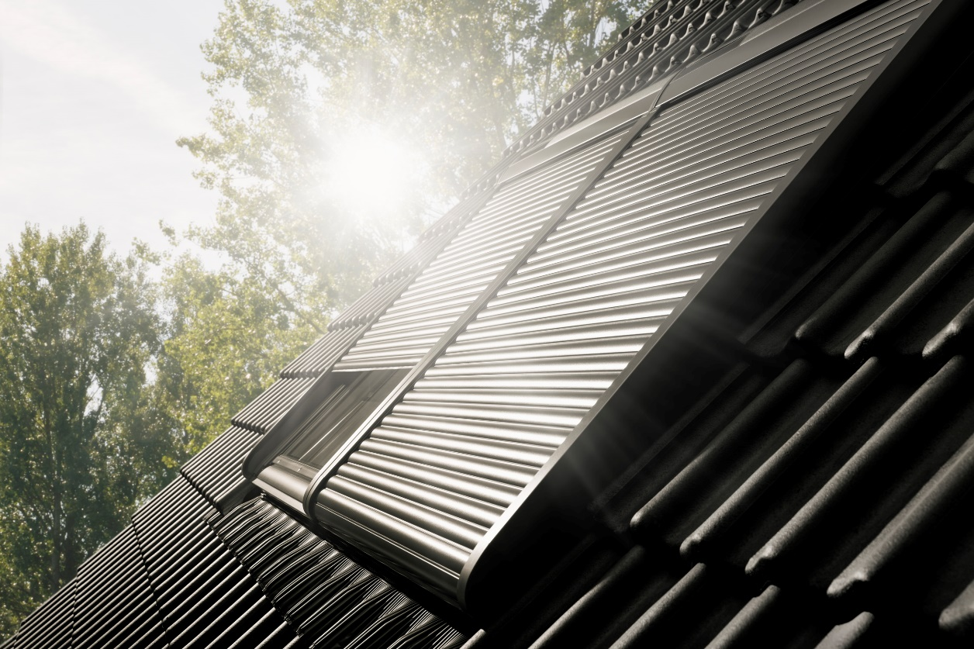
[Foto: velux_rollladen_10097297.jpg]
Rollläden sind die Premium-Lösung für das Dachfenster: Sie schützen effektiv vor sommerlicher Hitze, bieten erhöhten Lärmschutz und können Dachräume bei Bedarf vollständig verdunkeln.
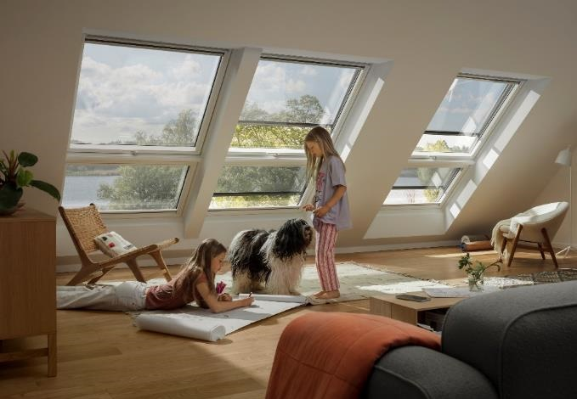
[Foto: velux_markise_tageslicht_10161108.jpg]
Hitzeschutz-Markisen für Velux Dachfenster verhindern, dass sich Dachgeschosse im Sommer zu sehr aufheizen. In der Ausführung mit transparentem Stoff bleibt der Raum hell und der Ausblick aus dem Fenster weiter möglich.
Fotos: Velux
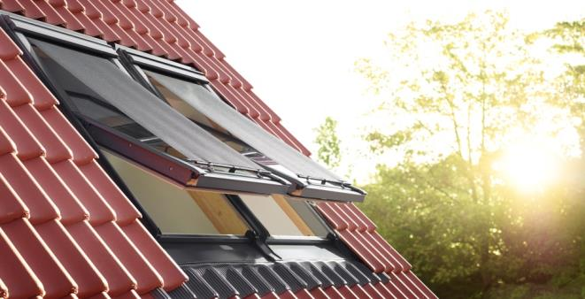
[Foto: velux_markise_transparent_119465]
Mit Hitzeschutz-Markisen ist es möglich, die Dachfenster zum Lüften zu öffnen. Das sollte möglichst früh morgens, abends oder in der Nacht erfolgen, damit die tagsüber warme Luft gar nicht erst in die Wohnung gelangt.
Foto: Velux
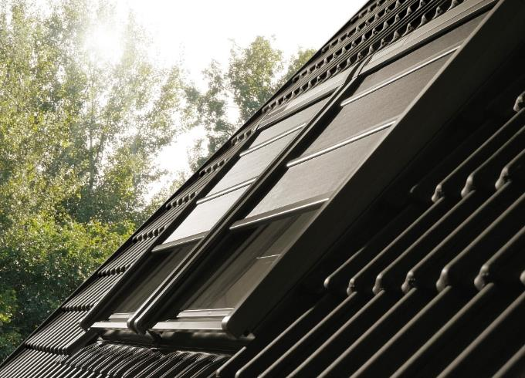
[Foto: velux_markise_verdunkelung_142293]
Effektiven Schutz vor sommerlicher Hitze gewährleisten nur außenliegende Lösungen wie Hitzeschutz-Markisen, hier mit verdunkelndem Stoff. Sie verhindern, dass die energiereichen Strahlen auf die Scheibe treffen und den Raum aufwärmen.
Foto: Velux
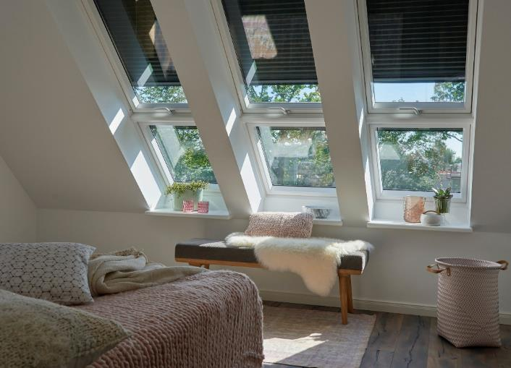
[Foto: velux_rollladen_elmshorn_0092]
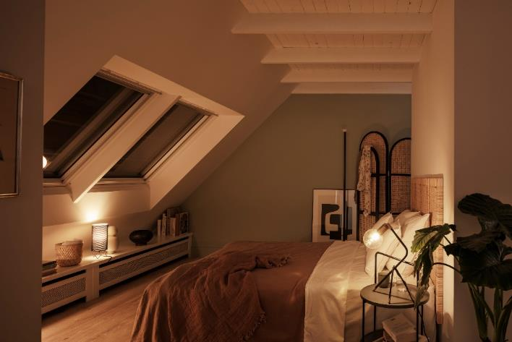
[Foto: velux_markise_verdunkelung_10097224]
Rollläden oder Hitzeschutz-Markisen in einer verdunkelnden Ausführung ermöglichen einem ungestörten Schlaf ohne störendes Licht bei angenehmen Temperaturen – bis zu 5,3 Grad Celsius niedrigere Temperaturen als ohne eine Verschattung sind so möglich.
Fotos: Velux
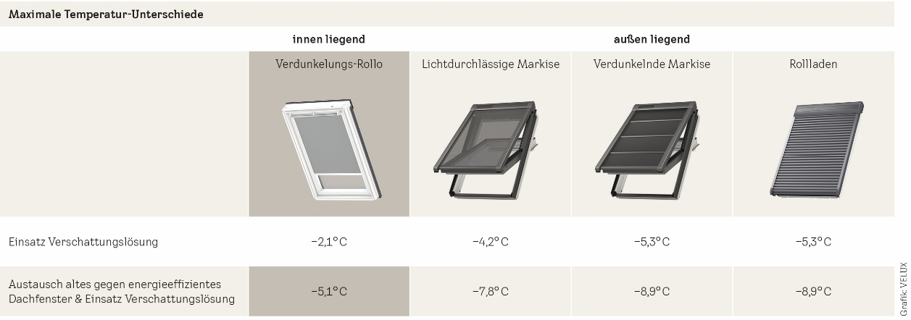
[Grafik: velux_grafik_hitzeschutz_studie_339398_2]
Die Grafik zeigt die maximalen Temperatur-Unterschiede für einen 12 m² großen Dachgeschoss-Raum mit zwei Dachfenstern mit Verschattung im Vergleich zu Dachfenstern ohne jegliche Verschattung bei einer von Velux realisierten Simulation mit Wetterdaten Münchens (1. Juli bis 31. August 2023).
Grafik: Velux

Über die Velux Deutschland GmbH
Die Velux Deutschland GmbH mit Sitz in Hamburg ist ein Unternehmen der internationalen Velux Gruppe. Der weltweit größte Hersteller von Dachfenstern verfolgt die Vision, mit Hilfe von Tageslicht und frischer Luft bessere Lebensbedingungen unter dem Dach zu schaffen und mit innovativen Konzepten die Architektur der Zukunft nachhaltig zu gestalten. International ist die Gruppe mit ca. 11.000 Mitarbeiter:innen in über 38 Ländern vertreten. In Deutschland beschäftigt Velux in Produktion und Vertrieb über 1.500 Mitarbeiter:innen. Neben Dachfenstern und vielfältigen Dachfensterkombinationen für geneigte und flache Dächer umfasst die Produktpalette unter anderem Sonnen- und Hitzeschutzprodukte sowie Zubehör für den Fenstereinbau. Smart-Home-Lösungen und automatisierte Systeme tragen zu einem gesunden Raumklima bei und steigern den Wohnkomfort. Mit Velux Commercial bietet ein eigener Unternehmensbereich Tageslicht-Lösungen speziell für gewerbliche, öffentliche und industrielle Gebäude.
Im Rahmen ihrer Nachhaltigkeitsstrategie hat sich die Velux Gruppe verpflichtet, zukünftige CO₂-Emissionen im Einklang mit dem 1,5°C-Ziel des Pariser Klimaschutz-Übereinkommens deutlich zu reduzieren und bis 2041 lebenslang klimaneutral zu werden. Dies realisiert sie gemeinsam mit dem WWF durch internationale Waldprojekte, die alle seit Gründung im Jahr 1941 verursachten CO₂-Emissionen binden werden.

Weitere Informationen unter www.velux.de.
Pressetexte sowie druckfähiges Bildmaterial u.v.m. stehen im Velux Presseforum unter www.velux.de/presse zum Download bereit.

Kontakt Presse:
Velux Deutschland GmbH  Leitung Public Relations  Maik Seete  Gazellenkamp 168  22502 Hamburg  Tel.: +49 (040) 5 47 07-4 66  Mail: maik.seete@velux.com | FAKTOR 3 AG  Velux Presseagentur  Oliver Williges  Kattunbleiche 35  22041 Hamburg  Tel.: +49 (040) 67 94 46-109  Mail: velux@faktor3.de

